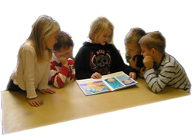
Kooperation Kindergarten-Schule

Durch die Kooperation zwischen Kindergarten und Schule soll die Schnittstelle sozusagen zur Nahtstelle werden und der Übergang in die Schule den Kindern erleichtert werden. Deshalb finden während des Kindergartenjahres gegenseitige Besuche sowie ein gegenseitiger Austausch zwischen Kindergarten und Schule statt. Z.B. haben die Kindergartenkinder die Möglichkeit, verschiedene Schulstunden mitzuerleben.

Lese-Brücken
Schulkinder lesen den Kindergartenkindern Bilderbüchervor und schaffen somit eine Brücke zu den Kindergartenkindern. Durch den gemeinsamen Erfahrungsaustausch lernen die Schulkinder für die Jüngeren Verantwortung zu übernehmen, und die Kindergartenkinder werden auf die Schule vorbereitet. So soll bei unseren angehenden Schulkindern die Freude und das Interesse am Lesen schon frühzeitig geweckt werden.
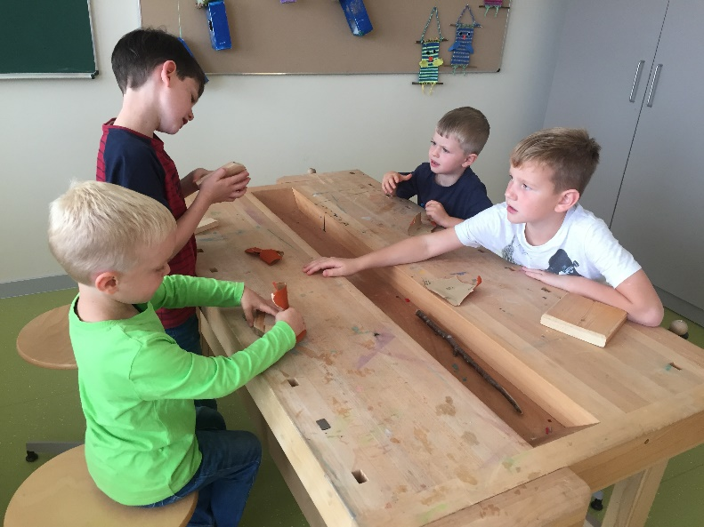
Gemeinsames

Kochen

Turn und Bewegungsgeschichten Laufspiele ...

Bastel und Wekstunden

Vorschulbuch mit den Lehrern erarbeiten

